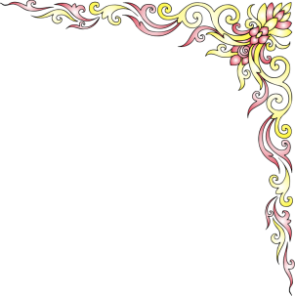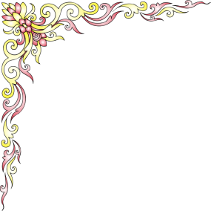

*Ngày soạn: 25/10/2025 Họ và tên giáo viên: Huỳnh Thị Ngọc Phượng*

*Tổ: Tiếng anh, Nghệ thuật, GDTC.*

**CHỦ ĐỀ : NGHỆ THUẬT TRUNG ĐẠI VIỆT NAM**

**BÀI 5: BÌA SÁCH VỚI DI SẢN KIẾN TRÚC VIỆT NAM**

**(Thời lượng thực hiện: 2 tiết)**

**I. MỤC TIÊU:**

- Nêu được cách kết hợp chữ, hình, màu tạo bìa sách

- Tạo được bìa sách giới thiệu công trình kiến trúc Trung đại Việt Nam.

- Phân tích được sự hài hoà về màu sắc, tỉ lệ hình và chữ

trên bìa sách.

- Có ÿ thức bảo tồn và quảng bả giá trị của di sản văn hoá

dân tộc.

**1. Mức độ, yêu cầu HS cần đạt.**

- Phân tích được sự hài hoà về màu sắc, tỉ lệ hình và chữ trên bìa sách.

- Tạo được bìa sách giới thiệu công trình kiến trúc Trung đại Việt Nam.

- Phát triển trí tưởng tượng trong sáng tạo bìa sách, có ý tưởng sử dụng trong mĩ thuật để học tập.

- Biết tôn trọng sự khác biệt trong tạo hình bìa sách của mỗi cá nhân.

**2. Năng lực**

* *Năng lực chung:* Năng lực giao tiếp, hợp tác: trao đổi, thảo luận để thực hiện các nhiệm vụ học tập.

*\* Năng lực giải quyết vấn đề và sáng tạo:* Sử dụng các kiến thức đã học ứng dụng vào thực tế.

* *Năng lực chuyên biệt:* Bước đầu hình thành một số tư duy về bìa sách trong mĩ thuật.

**3. Phẩm chất**

**- *Yêu nước:*** ý thức trân trọng văn hoá nghệ thuật của cha ông ta ngày xưa.

- ***Trách nhiệm***:

HS ý thức bảo tổn và phát triển văn hoá nghệ thuật của cha ông ta ngày xưa.

HS tham gia chủ động, tích cực các hoạt động cá nhân, nhóm và thực hiện đầy đủ các bài tập.

- ***Chăm chỉ:***

HS hoàn thành sản phẩm nhóm , cá nhân tích cực theo tiến trình yêu cầu của chủ đề.

***- Nhân ái:***

Biết chia sẻ, động viên các thành viên nhóm, đồng cảm, hình thành tình thương yêu,...

**II. THIẾT BỊ DẠY HỌC VÀ HỌC LIỆU:**

**1.Đối với giáo viên:**

- SGK và SGV Mĩ thuật 7 (Chân trời sáng tạo).

**-** Tranh ảnh di sản Việt Nam, tranh ảnh bìa sách

**2. Đối với học sinh:**

- SGK Mĩ thuật 6 (Chân trời sáng tạo).

- Tranh ảnh di sản Việt Nam, giấy vẽ, giấy can, bút màu, bút chì, tẩy, màu vẽ,...

**III. TIẾN TRÌNH DẠY HỌC:**

1. **HOẠT ĐỘNG KHỞI ĐỘNG:(10p)**

**“Khám phá nội dung và hình thức của bìa sách”**

**a. Mục tiêu:** HS nhận biết hình thứcnội dung của bìa sách

**b. Nội dung:** HS thực hiện các hoạt động dưới sự hướng dẫn chi tiết, cụ thể của GV.

**c. Sản phẩm học tập:**

Câu trả lời và kết quả thảo luận.

**d. Tổ chức thực hiện:**

**Bước 1: GV chuyển giao nhiệm vụ học tập**

- GV hướng dẫn HS quan sát một số hình ảnh thảm trong SGKMT 7 trang 22, thảo luận và chia sẻ cảm nhận về hình thứcnội dung và màu sắc của bìa sách

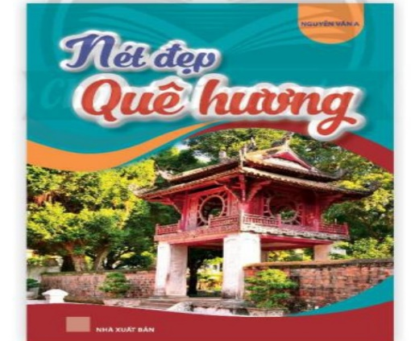

Sau đó, HS trả lời câu lệnh:

+ *Nội dung và thông tin trên bìa sách*

*+ Cách sắp xếp tỉ lệ hình, chữ trên bìa sách*

*+ Màu sắc của bìa sách*

*+ Vai trò của bìa sách*

**Bước 2: HS thực hiện nhiệm vụ học tập**

+ HS tiếp nhận nhiệm vụ, thực hiện theo yêu cầu của GV và tìm cách trả lời câu hỏi.

+ GV quan sát, hỗ trợ HS khi cần

**Bước 3: Báo cáo kết quả hoạt động và thảo luận**

+ GV gọi vài HS đứng dậy trả lời, chia sẻ.

+ GV gọi HS khác nhận xét, đánh giá.

**Bước 4: Đánh giá kết quả, thực hiện nhiệm vụ học tập**

+ GV đánh giá, nhận xét, chuẩn kiến thức

+ GV chốt: Nguyên lí sắp xếp họa tiết trong trang trí thảm là lặp lại, xen kẽ, đối xứng hoặc không đối xứng. Các họa tiết giống nhau thường được vẽ cùng màu, cùng độ đậm nhạt

1. **HOẠT ĐỘNG HÌNH THÀNH KIẾN THỨC MỚI**: (10p)

**“Cách thiết kế bìa sách giới thiệu di sản kiến trúc”**

**a. Mục tiêu:** Giúp HS nhận biết cách thiết kế bìa sách giới thiệu di sản kiến trúc

**b. Nội dung:** GV hướng dẫn HS vận dụng lí thuyết đã học để thiết kế bìa sách giới thiệu di sản kiến trúc

**c. Sản phẩm học tập:**

HS biết được cách thiết kế bìa sách giới thiệu di sản kiến trúc

**d. Tổ chức thực hiện:**

**Bước 1: GV chuyển giao nhiệm vụ học tập**

- GV yêu cầu HS quan sát hình trang 23 SGKMT7 để nhận biết cách thiết kế bìa sách giới thiệu di sản kiến trúc

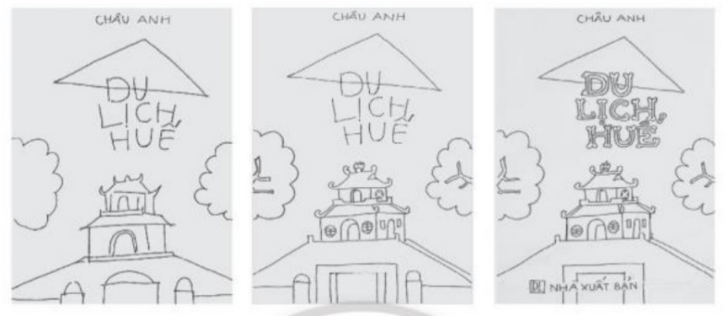 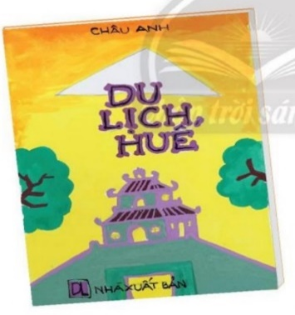

- GV minh họa một số cách bố cục hình mảng khái quát để HS hiểu rõ hơn về các nguyên lí sắp xếp trong trang trí thảm hình vuông

- Sau đó nêu câu lệnh gợi mở để học sinh suy nghĩ thảo luân, và trả lời:

*+ Các bước tiến hành thiết kế bìa sách giới thiệu di sản kiến trúc*

*+ Tên bìa sách*

*+ Hình minh họa cho bìa sách*

*+ Kiểu chữ*

*+Màu sắc của bìa sách*

-GV khuyến khích HS ghi nhớ các bước thực hiện

**Bước 2: HS thực hiện nhiệm vụ học tập**

- HS xem hình sgk và thực hiện thảo luận theo yêu cầu.

- GV theo dõi, hỗ trợ HS nếu cần thiết.

**Bước 3: Báo cáo kết quả hoạt động và thảo luận**

- GV gọi một số HS đứng dậy chia sẻ trình bày câu trả lời của mình

- GV gọi HS khác nhận xét, đánh giá câu trả lời của bạn.

**Bước 4: Đánh giá kết quả, thực hiện nhiệm vụ học tập**

- GV đánh giá, nhận xét, chuẩn kiến thức, chuyển sang nội dung mới.

- GV chốt: Kết hợp hình đặc trưng với kiểu chữ và màu sắc phù hợp, ấn tượng có thể tạo được bìa để giới thiệu nội dung sách.

**3. HOẠT ĐỘNG LUYỆN TẬP: (45p)**

**“Thiết kế bìa sách giới thiệu di sản kiến trúc VN thời trung đại”**

**a. Mục tiêu:** củng cố và khắc sâu kiến thức cho HS dựa trên kiến thức và kĩ năng đã học.

**b. Nội dung:**

- GV yêu cầu HS làm bài tập phần Luyện tập – sáng tạo trong SGK.

**c. Sản phẩm học tập:** sản phẩm mĩ thuật của HS.

**d. Tổ chức thực hiện:**

- GV cho HS quan sát hình mẫu để xác định nội dung lựa chọn hình ảnh thiết kế bìa sách

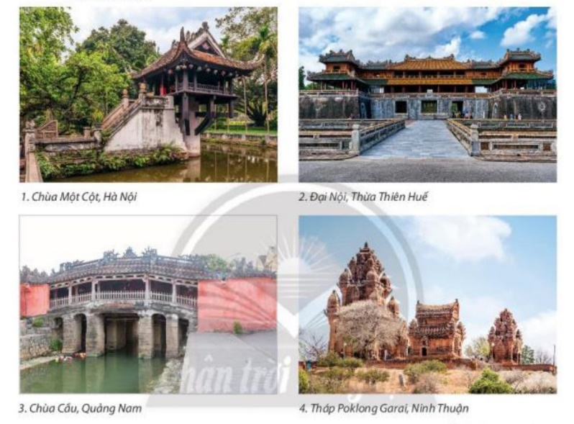

- Hướng dẫn HS quan sát, lựa chọn hình ảnh và chỉa sẻ ý tưởng về cách thiết kế bìa sách

- HS suy nghĩ và có ý tưởng lựa chọn cách thể hiện, bằng cách trả lời các câu lệnh :

+ Tên bìa sách, kiểu chữ

+ Hình minh họa

+ Cuốn sách em muốn giới thiệu

- HS suy nghĩ trả lời câu hỏi và thực hành luyện tập

- GV nhận xét, bổ sung.

**D. HOẠT ĐỘNG VẬN DỤNG : (24p)**

**Nhiệm vụ 1 : Phân tích – đánh giá : Trưng bày và chia sẻ**

**a. Mục tiêu:** HS trưng bày sản phẩm và chia sẻ sản phẩm của mình.

**b. Nội dung:**

- GV yêu cầu HS trả lời câu hỏi ở hoạt động Phân tích – đánh giá trong SGK Mĩ thuật 7

- HS thảo luận và trả lời câu hỏi trong SGK Mĩ thuật 7

**c. Sản phẩm học tập:** sản phẩm mĩ thuật của HS

**d. Tổ chức thực hiện:**

- Hướng dẫn HS trưng bày, giới thiệu sản phẩm và phân tích, chia sẻ cảm nhận về:

*+ Sản phẩm em yêu thích.*

*+ Cách sắp xếp tỉ lệ hình chữ trong bìa sách,*

*+ Sự phù hợp giữa hình minh họa, tên bìa sách và kiểu chữ.*

*+ Ý tưởng thể hiện để sản phẩm hoàn thiện hơn*

*+ Chia sẻ về một bìa sách thực tế có cách thiết kế mà em thích*

- HS tiếp nhận nhiệm vụ, trả lời câu hỏi, đưa ra đáp án.

- GV nhận xét, đánh giá, chuẩn kiến thức bài học

**Nhiệm vụ 2: Vận dụng – phát triển: “Tìm hiểu các hình thức bìa sách”**

**a. Mục tiêu:** HS vận dụng kiến thức đã học vào thực tế.

**b. Nội dung:**

- GV yêu cầu HS trả lời câu hỏi ở hoạt động Vận dụng – phát triển trong SGK Mĩ thuật 7

- HS thảo luận và trả lời câu hỏi trong SGK Mĩ thuật 7

**c. Sản phẩm học tập:** sản phẩm mĩ thuật của HS

**d. Tổ chức thực hiện:**

*- Yêu cầu HS quan sát hình ở trang 25 SGK Mĩ thuật 7 để tìm hiểu các hình thức bìa sách bằng cách trả lời các câu lệnh sau :*

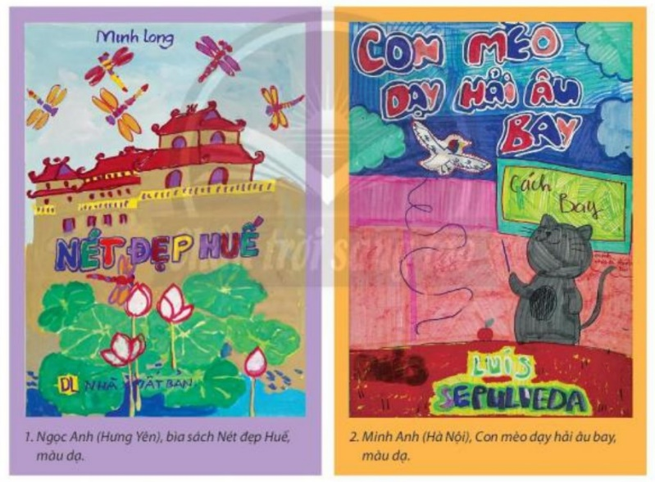

+ Công năng của sách

+ Cách thức thể hiện hình minh họa, kiểu chữ và màu sắc khi thiết kế bìa sách

*- HS tiếp nhận nhiệm vụ, trả lời câu hỏi, đưa ra đáp án :*

+ Các dạng thức trang trí cân bằng, đối xứng: Hình ảnh được chia ra một cách đối xứng dọc, bố cục theo một cách thống nhất, cân bằng đối xứng.

+ Dạng thức trang trí cân bằng, đối xứng trong cuộc sống mà em biết: Trang trí nền gạch hoa.

*- GV nhận xét, đánh giá, chuẩn kiến thức bài học.*

*- GV chốt : Bìa sách là một sản phẩm của thiết kế đồ họa được sử dụng để giới thiệu và quảng bá cuốn sách. Hình minh họa trên cuốn sách thường cô đọng, dễ hiểu, chữ rõ ràng. Màu sắc gây ấn tượng và thu hút thị giác*

**\*Dặn dò :(1p)**

- Xem trước và sưu tầm hình ảnh, trang vẽ bài viết liên quan đến bài học tiếp theo.

- Chuẩn bị đầy đủ dụng cụ thực hành môn mĩ thuật.

**\* Rút kinh nghiệm :**

**………………………………………………………………………………………………………………………………………………………………………………………………………………………………………………………………………………………………………………**